Міністерство освіти і науки України

Національний технічний університет України «Київський політехнічний інститут імені Ігоря Сікорського"

Факультет інформатики та обчислювальної техніки

Кафедра інформатики та програмної інженерії

Звіт

з лабораторної роботи № 4 з дисципліни «Алгоритми та структури даних-1. Основи алгоритмізації»

«Дослідження арифметичних циклічних алгоритмів»

Варіант 16

Виконав студент ІП-11 Кузьменков Дмитро Олегович

(шифр, прізвище, ім'я, по батькові)

Перевірив

( прізвище, ім'я, по батькові)

Київ 2021

**Лабораторна робота 4**

**Дослідження арифметичних циклічних алгоритмів**

**Мета** - дослідити особливості роботи арифметичних циклів та набути практичних навичок їх використання під час складання програмних специфікацій.

# Завдання:

Нехай x1 = y1 = 1; xi = 0,3 ⋅xi -1; yi = xi -1 + yi -1, i = 2, 3, … . Дано натуральне число n. Знайти

$$\sum_{k=1}^{n}{\frac{x_{k}}{1+\left|y_{k}\right|}}$$

1. **Постановка задачі:**

Початкове значення **i** у циклі – 2, з кожним повторення циклу **i** стає на одиницю більше. n задається користувачем. y та x задаються умовою, тому відразу відраховуємо перший член суми (sum0) за формулою. Після цього розраховуємо $x_{i}=0,3* x_{i-1}$, $y_{i}=x_{i-1}+ y_{i-1}$ та кожній наступний член суми поки i <= n . При виконанні лабораторної роботи будемо використовувати функцію abs() для розкриття модуля.

# Побудова математичної моделі. Складемо таблицю імен змінних:

|  |  |  |  |
| --- | --- | --- | --- |
| Змінна | Тип | Ім’я | Призначення |
| Лічильник | Натуральне | i | Початкове дане, проміжне дане |
| Кінцеве значення лічильника | Натуральне | n | Початкове дане |
| Значення **х** з індексом **і** | Раціональне | xi | Початкове дане, проміжне дане |
| Значення **х** з індексом **і**-1 | Раціональне | xim1 | Проміжне дане |
| Значення **y** з індексом **і** | Раціональне | yi | Початкове дане, проміжне дане |
| Значення **y** з індексом **і**-1 | Раціональне | yim1 | Проміжне дане |
| Проміжне значення суми в циклі | Раціональне | sum0 | Початкове дане, проміжне дане |
| Кінцеве значення суми в циклі | Раціональне | sum | Проміжне дане, результат |

Введення n.

Крок 1. Присвоєння значення $xi, yi та sum0$.

Крок 2. Задаємо початкове значення циклу, умову повторення, крок зміни параметра циклу.

Крок 3. Присвоюємо xim1 значення xi, yim1 значення yi.

Крок 4. Знаходимо xi за формулою.

Крок 5. Знаходимо yi за формулою.

Крок 6. Знаходимо sum за формулою.

Крок 7. Присвоюємо sum0 значення sum

Виводимо sum.

1. **Псевдокод:**

# Початок

Введення n.

1) Присвоєння значення

2) Задаємо початкове значення циклу, умову повторення, крок зміни параметра циклу

3) Присвоюємо xim1 значення xi, yim1 значення yi

4) Знаходимо xi за формулою

5) Знаходимо yi за формулою

6) Знаходимо sum за формулою

7) Присвоюємо sum0 значення sum

Виводимо sum.

**Кінець**

*Крок1*

# Початок

Введення n.

1) xi:= 1; yi:=1; sum0 = 1/2

2) Задаємо початкове значення циклу, умову повторення, крок зміни параметра циклу

3) Присвоюємо xim1 значення xi, yim1 значення yi

4) Знаходимо xi за формулою

5) Знаходимо yi за формулою

6) Знаходимо sum за формулою

7) Присвоюємо sum0 значення sum

Виводимо sum.

**Кінець**

*Крок2*

# Початок

Введення n.

1) xi:= 1, yi:=1, sum0 = 1/2

2)**Поки** i:= i=2; i<=n; i+1;

**Повторити**

3) Присвоюємо xim1 значення xi, yim1 значення yi

4) Знаходимо xi за формулою

5) Знаходимо yi за формулою

6) Знаходимо sum за формулою

7) Присвоюємо sum0 значення sum

**Все повторити**

Виводимо sum.

**Кінець**

*Крок3*

**Початок**

Введення n.

1) xi:= 1, yi:=1, sum0 = 1/2

2) **Поки** i:= 2; i<=n; i+1;

**Повторити**

3) xim1:= xi; yim1:= yim1

4) Знаходимо xi за формулою

5) Знаходимо yi за формулою

6) Знаходимо sum за формулою

7) Присвоюємо sum0 значення sum

**Все повторити**

Виводимо sum.

**Кінець**

*Крок4*

**Початок**

Введення n.

1) xi:= 1, yi:=1, sum0 = 1/2

2) **Поки** i:= i=2; i<=n; i+1;

**Повторити**

3) xim1:= xi; yim1:= yim1

4) xi:= 0,3 * xim1;

5) Знаходимо yi за формулою

6) Знаходимо sum за формулою

7) Присвоюємо sum0 значення sum

**Все повторити**

Виводимо sum.

**Кінець**

*Крок5*

**Початок**

Введення n.

1) xi:= 1, yi:=1, sum0 = 1/2

2)**Поки** i:= i=2; i<=n; i+1;

**Повторити**

3) xim1:= xi; yim1:= yim1

4) xi:= 0,3 * xim1

5) yi:= xim1 + yim1

6) Знаходимо sum за формулою

7) Присвоюємо sum0 значення sum

**Все повторити**

Виводимо sum.

**Кінець**

*Крок6*

**Початок**

Введення n.

1) xi:= 1, yi:=1, sum0 = 1/2

2)**Поки** i:= i=2; i<=n; i+1;

**Повторити**

3) xim1:= xi; yim1:= yim1

4) xi:= 0,3 * xim1

5) yi:= xim1 + yim1

6) sum = sum0 + xi / (1 + abs(yi))

7) Присвоюємо sum0 значення sum

**Все повторити**

Виводимо sum.

**Кінець**

*Крок7*

**Початок**

Введення n.

1) xi:= 1, yi:=1, sum0 = 1/2

2)**Поки** i:= i=2; i<=n; i+1;

**Повторити**

3) xim1:= xi; yim1:= yim1

4) xi:= 0,3 * xim1

5) yi:= xim1 + yim1

6) sum = sum0 + xi / (1 + abs(yi))

7) sum0:= sum

**Все повторити**

Виводимо sum.

**Кінець**

**4. Блок-схема**

*Крок1 Крок2*

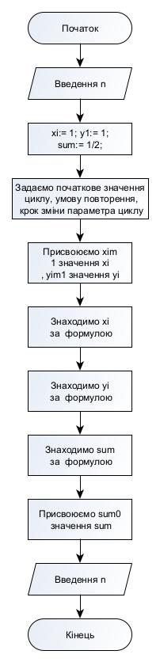

|  |  |  |
| --- | --- | --- |
|  |  |  |

|  |  |
| --- | --- |
| *Крок3* | *Крок4* |
| *Крок5* | *Крок6* |

*Крок7*

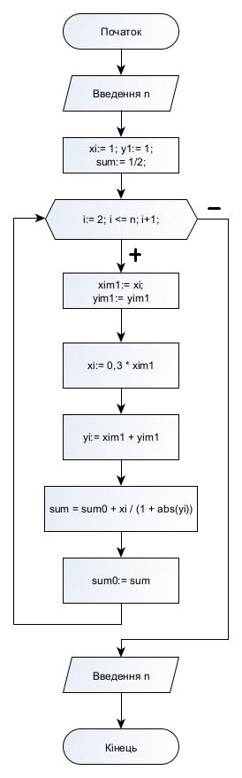



**5. Випробування алгоритму:**

|  |  |  |  |
| --- | --- | --- | --- |
| **Блок** | **Дія(цикл 1)** | **Дія(цикл 2)** | **Дія(цикл 3)** |
|  | Початок |  |  |
| **1** | Введення  n:= 3 |  |  |
| **2** | xi:=1; yi:=1; sum0:=0,5 |  |  |
| **3** | i:= 2; i<=3; i+1; | i:= 3; i<=3; i+1; | i:= 4; i<=3; i+1; |
| **4** | true | true | false |
| **5** | xim1:= xi = 1;  yim1:= yi = 1; | xim1:= xi = 0,3;  yim1:= yi = 2; |  |
| **6** | xi:= 0,3 * 1 = 0,3 | xi:= 0,3 * 0,3 = 0,09 |  |
| **7** | yi:= 1 + 1 = 2 | yi:= 0,3 + 2 = 2,3 |  |
| **8** | sum:= 0,5 + 0,3 / 1 +2 = 0,6 | sum:= 0,6 + 0,09 / 1 +2,3 = 0,627273 |  |
| **9** | sum0:= sum | sum0:= sum |  |
| **10** |  |  | 0,627273 |

**Висновок:** Виконуючи лабораторну роботу, я дослідив подання операторів повторення дій та набути практичних навичок їх використання під час складання циклічних програмних специфікацій. Також я створив алгоритм знаходження $$\sum_{k=1}^{n}{\frac{x_{k}}{1+\left|y_{k}\right|}}$$

, де $x_{i}=0,3* x_{i-1},$ $y_{i}=x_{i-1}+ y_{i-1}$, що побудований з використанням арифметичного циклу. В процесі випробування алгоритму я розглянув значення n = 3 і вирухував sum = 0,627273.